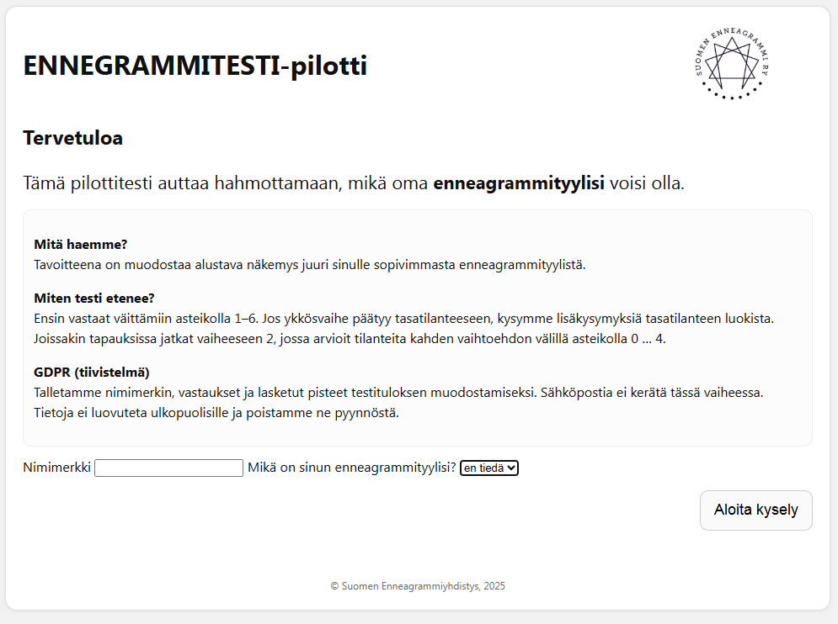
- Onko tässä vaiheessa syytä nostaa esille enneagrammia sinällään. Varsinkin tuon ”pentagrammin” visuaalinen mielikuva voi olla vaarallinen jopa.
- Pitäisi tässä vaiheessa paremmin kertoa, mitä varten tätä tehdään. Sen sijaan asteikoiden kertominen on ihan turhaa. Ihminen näkee – ja keskittyy niihin, sitten kun sen aika on.
- Tärkeämpää olisi tässä kohtaa kertoa, kauanko testin tekemiseen kannattaa varata aikaa.
- GDPR on liian teknistä kieltä. Tietosuoja, tai tietojen käsittely on suomea. Edelleen pitäisi korostetusti tulla esiin, että kyselyyn vastataan nimettömänä ja sähköpostit erotellaan aineistosta.
- Mikä on nimimerkki? Siis mikä sen funktio on? Miksi se tarvitaan?
- Pitäisi kysyä: tiedätkö jo oman enneagrammityyppisi? Ja sitten laittaa defaut-optioksi: ”valitse”. En tiedä ei saisi tulla automaattisesti.
- Kannattaisi myös ehkä laittaa varmuusaste tähän: kuinka varma olet omasta tyypistäsi – ja esittää tämä kysymys vain niille, jotka ovat ilmoittaneet jonkin tyypin.
- Onko copyright tosiaan enneagrammiyhdistyksen?
- Aloita kysely – ja kaikki napit ehkä mieluummin keskitetysti keskelle.

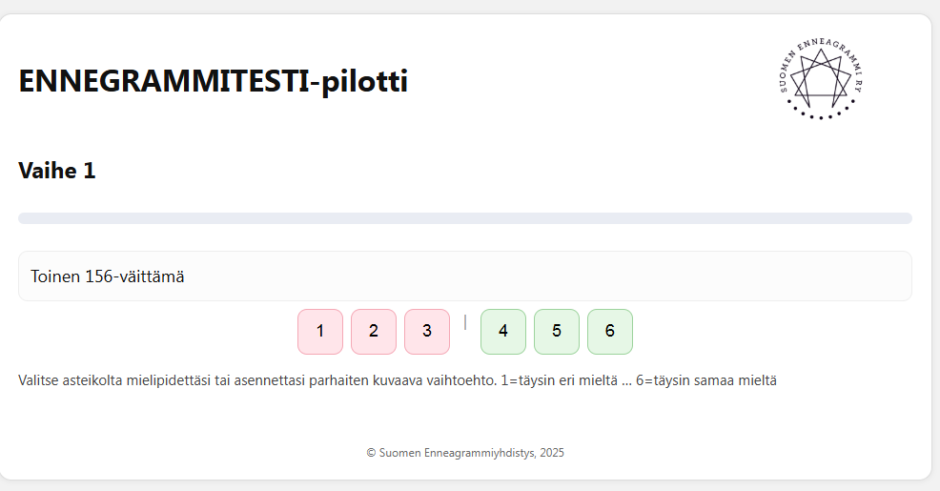
- Vaihe 1 on vastaajalle täysin merkityksetön tieto.
- Asteikko ei ole visuaalisesti informatiivinen. Tekstit täysin samaa mieltä, täysin eri mieltä pitäisi lukea vaihtoehtojen 1 ja 6 päällä. Tämän vuoksi asteikkoa ehkä pitää yksinkertaistaa neliönumeroista vaikka pallukoiksi, jotta mahtuu. Tämän tyyppinen esitystapa on vastaajalle helppo:
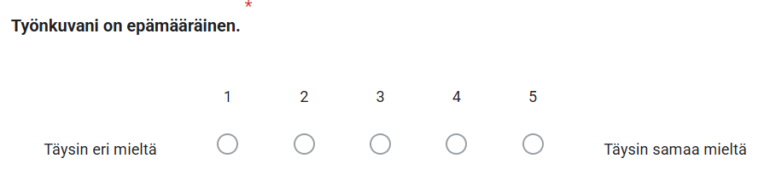

- Numerot sinällään ovat vastaajalle merkityksettömiä. Tallentamisessa ne ovat oleellisia, mutta ei näkymässä vastaajalle. Eli periaatteessa nekin voi jättää pois.
- Siirryttäessä seuraavaan kysymykseen, vastaajalle ei tule riittävästi palautetta siitä, että vastaus on rekisteröity. Nyt tapahtuu vain palkin pieni etenemä ja tekstin vaihtuminen. Asiaa voisi ratkaista monella tapaa:
  - Valittu numero voisi muuttaa hetkeksi väriään, kun siihen on klikattu ja pienellä viivellä sitten vaihtua seuraavaan kysymykseen. Ehkä kysymyksen vaihtumista voisi korostaa niin, että sivu käy millisekunnin mustassa, jolloin vaihtumisen älyää paremmin.
  - Edellisten sijaan tai edellistä osittain hyödyntäen voisi ehkä myös esittää yhdellä sivulla vaikka kolme kysymystä, nykyisen yhden sijasta. Jos valintanumero muuttuu klikkauksen jälkeen tummemmaksi, niin ihmisen on helpompi ymmärtää, että viimeisen kysymyksen jälkeen, että sivu tuli valmiiksi ja koska uudelta sivulta puuttuu tummennetut vastaukset, se viestiin, että sivu on vaihtunut ja vastauksia kaivataan. Myös tekstit muuttuvat enemmän kolmen kysymyksen sivussa, kuin yhden kysymyksen sivussa ja sen vuoksi viestii paremmin kysymysten vaihtumisesta.
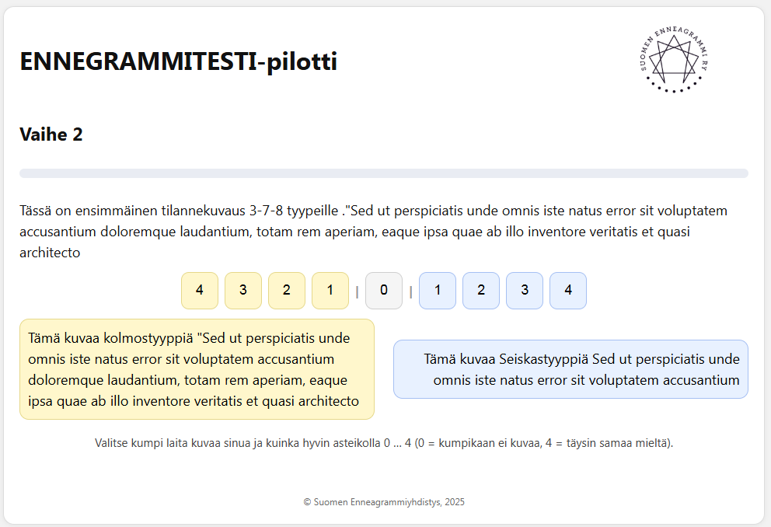

- Hyvä että värit vaihtuivat tässä neutraaleiksi
- Tekstiin pitää saada vain ohje, miten vastaat seuraaviin kysymyksiin. Kannattaa kaikki tekstit sijoittaa asteikon yläpuolelle, jotta toiminta tapahtuu kronologisesti vastaajalle. Ensin ohjeet, sitten vastaus. Ääripäät pitää ehkä kuvata niin, että puhutaan käyttäydyn/ajattelen selvästi enemmän ”Keltaisen tekstilaatikon mukaisesti” ja ”Sinisen tekstilaatikon mukaisesti” (Tarkat tekstit muodostetaan sitten, kun kysymykset on valmiiksi muotoiltu.
  - Keskeinen viesti kuitenkin on jotakuinkin näin: Pohdi ensin, kumpi tekstilaatikko kuvaa sinun käyttäytymistäsi tai ajatteluasi paremmin kuvatussa tilanteessa. Sen jälkeen ilmaise valitsemalla asteikolta sopiva kohta, kuinka selkeästi käyttäytymisesi on tämän tekstilaatikon mukaista. Jos esimerkiksi sininen laatikko kuvaa täysin selvästi enemmän sinun tapaasi, valitse sininen 4 asteikolta. Jos taas koet, että vaikka olet lievästi keltaisen suuntaan, valitse keltainen 1 tai 2, sen mukaan, kumpi sinusta tuntuu oikealta. Jos et osaa sanoa, tai molemmat vaihtoehdot tuntuvat sinusta yhtä luontevilta sinulle, valitse 0.
  - Ohjetekstin pitää olla näkyvissä kaikissa kysymyksissä.
- Näitä kannattaa esittää yksi kerrallaan.

Irrallisia huomioita:
Jos vastaaja käyttää jatkuvasti vain asteikon ääreistä päätä, pitäisikö koneen herjata siitä?

